# 竞技场系统

|  |  |  |  |
| --- | --- | --- | --- |
| 修订日期 | 修订内容 | 版本 | 修订人 |
| 2017-09-15 | 创建 | V1.0.0 | 舒永敏 |
|  |  |  |  |
|  |  |  |  |

文档定义

|  |  |
| --- | --- |
| 文字颜色 | 定义 |
|  | 已确定内容 |
|  | 待定内容 |
|  | 标注内容 |
|  | 更新内容 |

**关键词： 侍魂殿**

**摘要：** 本文是侍魂殿（竞技场）设计文档

**缩略语清单：**

目录

侍魂殿系统 1

1. 系统简述 1

1.1. 设计目的 1

1.2. 匹配规则： 1

1.3. 场景： 1

1.4. 战斗形式： 1

1.5. 积分计算： 2

1.6. 奖励： 2

2. 系统详细流程 3

2.1. 激活 3

2.2. 进入 3

2.2.1. 入口 3

2.2.2. 匹配流程 3

2.2.3. 进入战场 4

2.3. 战场 5

2.3.1. 战场buff 5

2.3.2. 战场药品 5

2.3.3. 战场时间 5

2.4. 结束（结算界面） 5

2.4.1. 奖励获取 6

3. 数据表需求 7

4. 统计需求 8

5. 其他 9

# 系统简述

比赛技能技术的场所，现在通常指游戏里的某个地图区域，专用来战斗的地方。

## 设计目的

* 玩家验证自身实力的渠道
* 提升玩家对自身属性的关注度
* 释放玩家战斗的欲望
* 填充玩家在线时间

## 段位规则：

* 根据玩家积分，结合配置表得出玩家段位
* 初始分数1000分，最低到0分，1000以下都是青铜O星
* 没有满星，最高段位星星一直往上加

## 匹配规则：

* 根据玩家天梯积分，匹配分数相近的玩家
* 匹配分数=真实分数+30*（连败次数），连败次数大于5，则取5
* 每3秒钟搜索一次，第一次搜索和自己分数绝对值不超过20分的玩家，第二次正负40分，以此类推，直到找到合适的玩家
* 如果超过60秒，还是没找到玩家，则匹配一个AI（数据来自对应积分的真实玩家，由系统操控），未实现AI之前，给出提示“未匹配到实力相近的玩家，请稍后再试！”

## 场景：

* 由多个场景随机出一个生成战场，每个场景都会配置两个出生点
* 战场上每隔一段时间，会在随机地点出现发光的buff球（回血，回蓝，伤害增加，伤害减免，移速增加等等），玩家触碰则获取对应buff。（这条可以延期实现）

## 战斗形式：

* 采取1V1模式
* 进入战场时，根据玩家等级给予对应品质和数量的药品（之前已有的药品下掉去）
* 在战场中，pk模式固定为全体模式
* 战斗时长限制：180秒（表格配置）
* 在战场中禁止使用自动战斗
* 胜负判定：其中一方将另一方击杀，判定为胜利；否则时间结束时，剩余生命值百分比大的为胜者；生命值百分比一样的话，天梯积分低的胜利，分数一样的话随机一人胜利。
* 超时伤害加成：90秒（伤害提升50%）；120秒（伤害提升100%）；150秒（伤害提升200%）；

使用buff系统实现，方便调整或增加其它状态

* 玩家战斗途中掉线或主动下线的话，离开战场为负
* 在战场死亡，斗神印记不会消失

## 积分计算：

* 胜利者获得：30 -（胜利者积分-失败者积分）/10 + 连胜次数*1 (连胜次数大于10，取10次)
* 失败者扣去：25 -（胜利者积分-失败者积分）/10 + 连胜次数*1
* ~~平局的话，双方积分不作改变~~

## 奖励：

* 战斗奖励：战斗结束时发放，根据玩家等级，配置失败者奖励，平局奖励，胜利者奖励。（每天前10次的战斗，才有战斗奖励，不管输赢都扣除一次）
* 排位奖励：每周一根据段位通过邮件发放，
* 段位奖励：每个赛季重置，达到对应段位在侍魂殿界面直接领取
* 赛季奖励：赛季结束时，排位前三名获得限时时装和称号（有效时间一个赛季）

# 系统详细流程

## 激活

侍魂殿在玩家等级达到18级，并完成对应任务开启

## 进入

通过传送门打开侍魂殿界面

### 入口

【侍魂殿界面】

侍魂殿入口位于主城，为传送门之一，行走触碰到传送门区域【以传送门触发逻辑为准】时弹出侍魂殿界面，或者点击主界面“侍魂殿”按钮或活动里面的“前往”，自动寻路到该传送点。

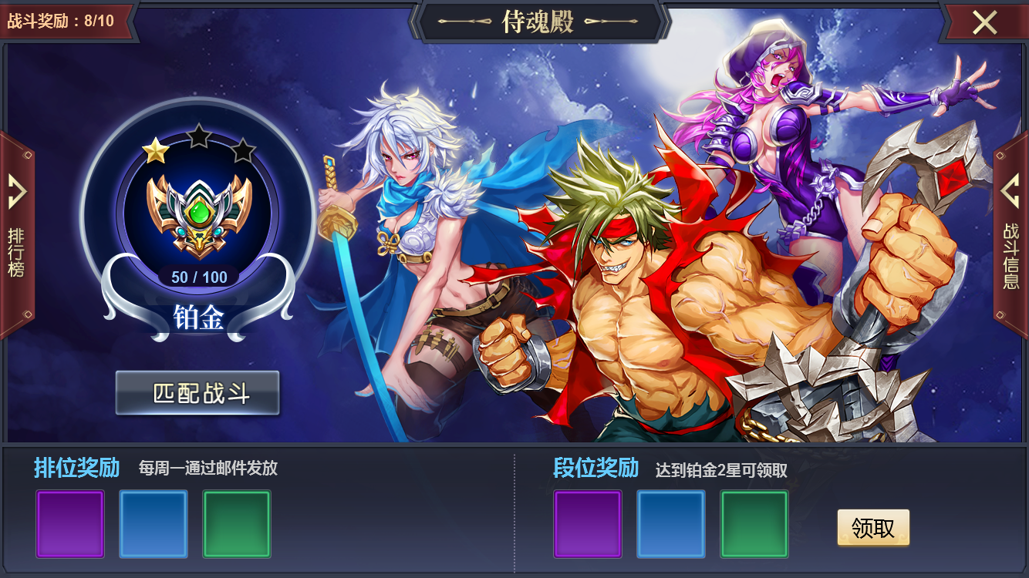

### 匹配流程

只有未组队，或者队伍只有自己一个人的情况下，才能开启“匹配战斗”

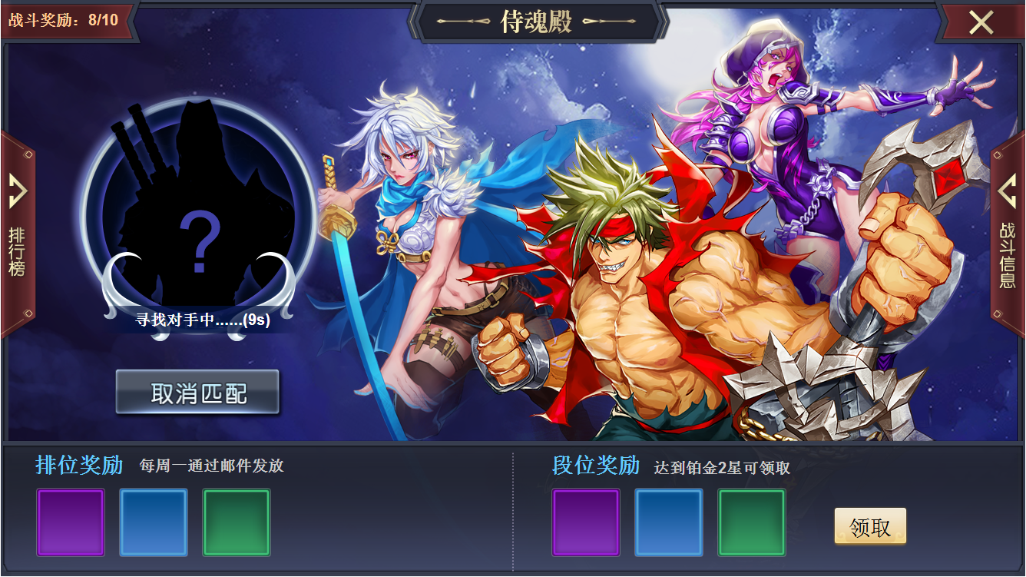

* 左侧显示玩家自己的信息，右侧在未匹配到之前，头像显示一个问号，其它信息空着
* 玩家在匹配过程中，可以点击“取消匹配”按钮，退出匹配队列
* 单次最长匹配时间为60秒，超出时间给出提示“未匹配到实力相近的玩家，请稍后再试！”
* 匹配到玩家后进入加载界面

### 进入战场

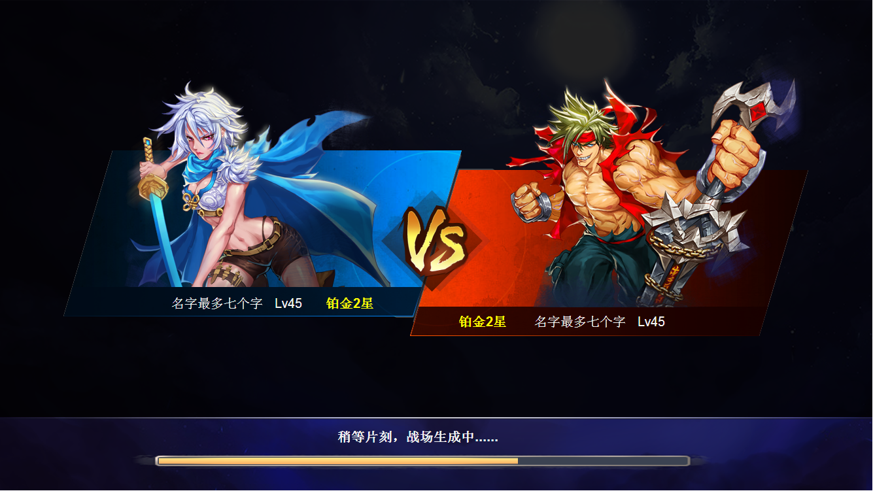

* 切换到加载界面时，会播放一段动画，左边是自己形象和信息，右边是对手的

（具体动画效果参照Axure）

* 加载完成后将双方分别放置在战场出生点
* 每个战场场景，配置有两个出生点
* 对战双方随机出现在不同的出生点上

## 战场

* 战场在两个玩家匹配成功后创建，创建时生成战场元素
* 在战场中会将多余的按钮屏蔽掉
* 刚进入战场时，双方玩家都不能行动，在播完3、2、1、开战，之后才能进行操作

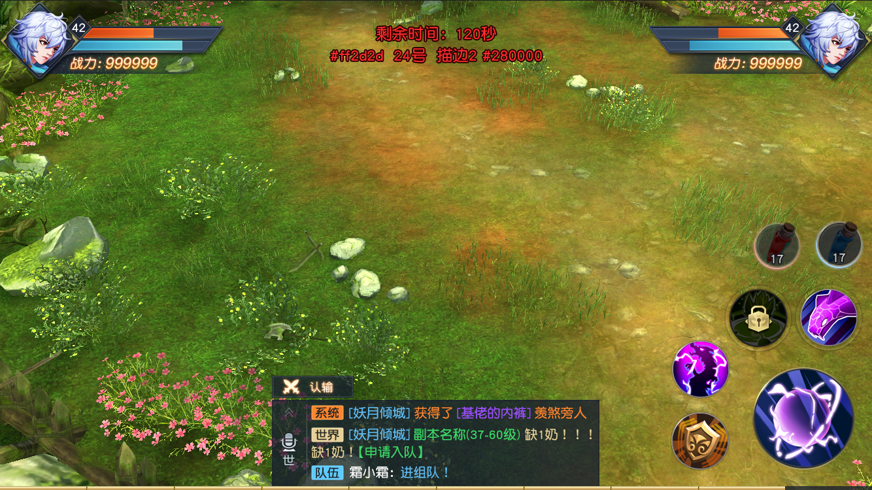

### 战场buff

buff刷新为通用事件，与战场相关，可被重复引用，由策划配置

* 每隔固定一段时间，在战场随机位置出现一个buff球
* 出现的buff球类型，通过读取配置表中的权重值随机生成，
* buff球被玩家触碰到，即作用到该玩家身上，如果未被触碰，便一直存在

### 战场药品

* 根据玩家所处的等级段，配置给对应数量和品质的红蓝药
* 玩家在战场中无法打开背包，也无法更换药品

### 战场时间

* 战场具有一定的生存时间，由配置表指定
* 生存时间到期后会触发战斗结束

## 结束（结算界面）

* 对战双方有任何一方死亡，均会触发结束战场，存活下来的为胜利者
* 战场限定时间到达后，也会触发结束战场，根据双方剩余血量百分比，判定胜负
* 若战斗中有玩家点击“认输”按钮，在弹出的二次确认框点击确认，则结束战斗
* 结束后结算奖励，然后传出战场

### 奖励获取

* 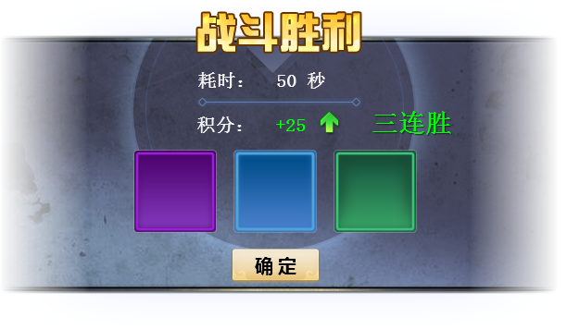
* 每天前十次的战斗结束，会根据玩家的等级和胜负结果，在结算时给予对应的奖励

# 数据表需求

段位&积分对应表

奖励表

# 统计需求

数据分析系统，需要提出该系统推出后，需要提取的关键信息

# 其他

若需要音频、或是其他未包含的工作，请在这里列出